PENGARUH PENGGUNAAN MODEL PEMBELAJARAN GROUP INVESTIGATION DENGAN PENGOPTIMALAN MEDIA DAUR ULANG TERHADAP HASIL BELAJAR IPA
(Kuasi Eksperimen di Kelas V SDN Tegal Papak II Kec. Pagelaran Kab. Pandeglang)

SKRIPSI
Diajukan pada Jurusan Pendidikan Guru Madrasah Ibtidaiyah Fakultas Tarbiyah dan Keguruan Universitas Islam Negeri Sultan
Maulana Hasanuddin Banten Sebagai Salah Satu
syarat untuk Memperoleh Gelar Sarjana
Pendidikan (S.Pd.)
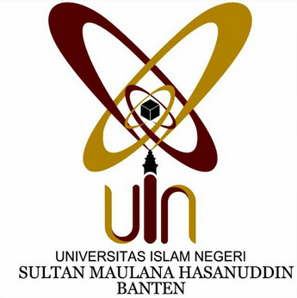

Oleh:

DEWI OKTAPIANI
NIM. 142400763
FAKULTAS TARBIYAH DAN KEGURUAN
UNIVERSITAS ISLAM NEGERI
SULTAN MAULANA HASANUDDIN BANTEN
TAHUN 2018 M/1440

